2015注会《财务成本管理》考试真题及参考答案（考生回忆版）
中华会计网校根据论坛学员反馈的2015年注册会计师专业阶段考试《财务成本管理》考题，对2015年注册会计师专业阶段考试《财务成本管理》试题及参考答案进行了整理，希望对考生有所帮助。
单选题
1、
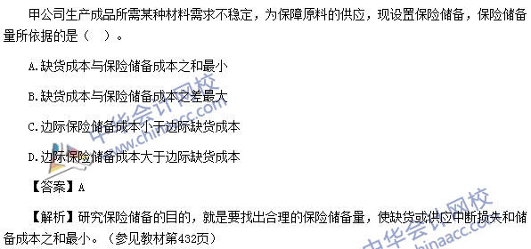
【点评】本题考核“存货经济批量分析”，该知识点在中华会计网校（www.chinaacc.com）2015年《财务成本管理》课程实验班模拟试题（四）计算分析题第3题、特色班模拟试题（二）计算分析题第5题中有所涉及；在2015年“梦想成真”系列辅导丛书之《应试指南•财务成本管理》378页单选题第14题中有所体现。另外在网校陈华亭老师、黄胜老师的考点串讲班中重点提及。
2、
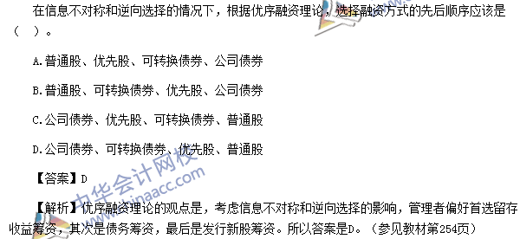
【点评】本题考核“资本结构的其他理论”，该知识点在中华会计网校（www.chinaacc.com）2015年《财务成本管理》课程实验班模拟试题（一）单选题第11题、特色班模拟试题（四）计算分析题第4题中有所涉及；在2015年“梦想成真”系列辅导丛书之《应试指南•财务成本管理》221页单选题第16题，《经典题解•财务成本管理》190页多选题第3题中均有所体现。另外在网校陈华亭老师、黄胜老师的考点串讲班中重点提及。
3、
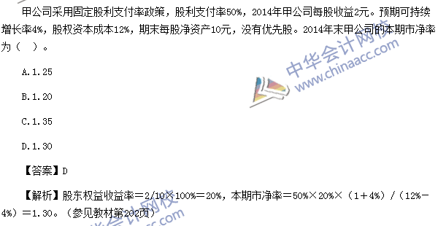
【点评】本题考核“相对价值评估方法”，该知识点在中华会计网校（www.chinaacc.com）2015年《财务成本管理》课程特色班模拟试题（一）计算分析题第3题中有所涉及；在2015年“梦想成真”系列辅导丛书之《经典题解•财务成本管理》131页随堂演练（三）第1题中有所体现。另外在网校陈华亭老师、黄胜老师的考点串讲班中重点提及。
4、
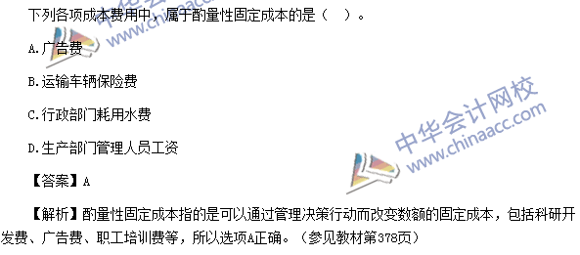
【点评】本题考核“成本按性态分类”，该知识点在中华会计网校（www.chinaacc.com）2015年《财务成本管理》课程实验班模拟试题（二）多选题第6题中有所涉及；在2015年“梦想成真”系列辅导丛书之《应试指南•财务成本管理》447页多选题第9题，《经典题解•财务成本管理》267页【例题2•单选题】中均有所体现。另外在网校陈华亭老师、黄胜老师的考点串讲班中重点提及。
5、
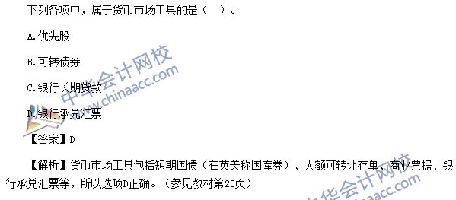
【点评】本题考核“货币市场的种类”，该知识点在中华会计网校（www.chinaacc.com）2015年《财务成本管理》课程实验班模拟试题（四）多选题第11题中有所涉及；在2015年“梦想成真”系列辅导丛书之《应试指南•财务成本管理》17页单选题第6题中有所体现。另外在网校陈华亭老师、黄胜老师的考点串讲班中重点提及。
6、
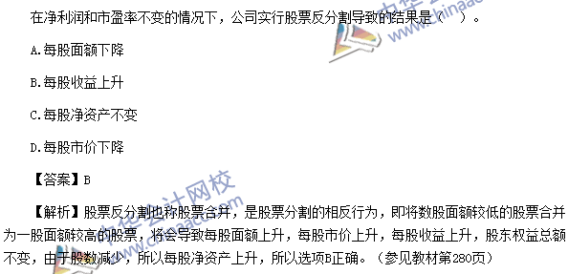
【点评】本题考核“股票分割”，该知识点在中华会计网校（www.chinaacc.com）2015年《财务成本管理》课程实验班模拟试题（二）单选题第9题中有所涉及；在2015年“梦想成真”系列辅导丛书之《经典题解•财务成本管理》201页随堂演练（二）第2题中有所体现。另外在网校陈华亭老师、黄胜老师的考点串讲班中重点提及。
7、
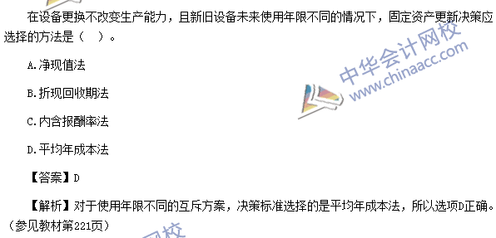
【点评】本题考核“互斥项目的优选问题”，该知识点在中华会计网校（www.chinaacc.com）2015年“梦想成真”系列辅导丛书之《应试指南•财务成本管理》198页单选题第13题，《经典题解•财务成本管理》161页单选题第10题中均有所体现。另外在网校陈华亭老师、黄胜老师的考点串讲班中重点提及。
多选题
1、
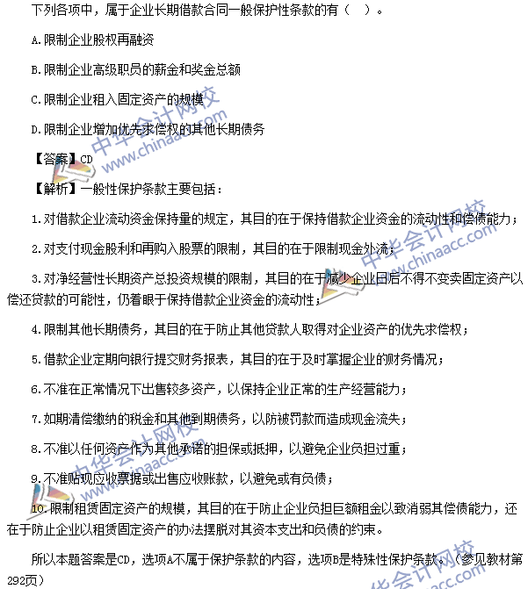
【点评】本题考核“长期借款筹资”，该知识点在中华会计网校（www.chinaacc.com）2015年“梦想成真”系列辅导丛书之《经典题解•财务成本管理》212页【例题2•多选题】中有所体现。另外在网校陈华亭老师、黄胜老师的考点串讲班中重点提及。
2、
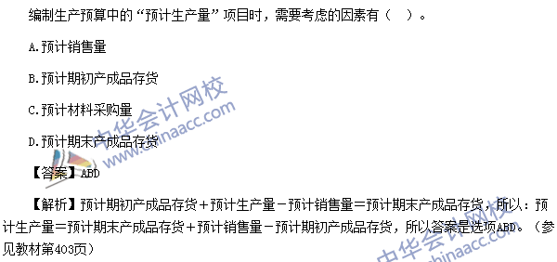
【点评】本题考核“生产预算”，该知识点在中华会计网校（www.chinaacc.com）2015年《财务成本管理》课程实验班模拟试题（二）单选题第5题、实验班模拟试题（三）单选题第2题中有所涉及；在2015年“梦想成真”系列辅导丛书之《应试指南•财务成本管理》360页单选题第8题，《经典题解•财务成本管理》282页单选题第7题中均有所体现。另外在网校陈华亭老师、黄胜老师的考点串讲班中重点提及。
3、
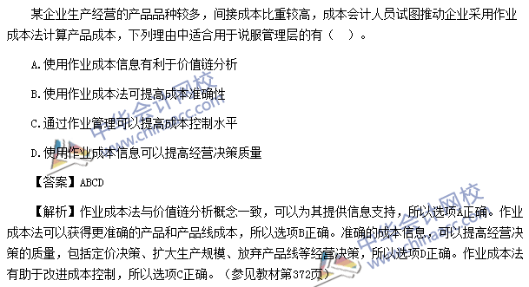
【点评】本题考核“作业成本法的优点”，该知识点在中华会计网校（www.chinaacc.com）2015年《财务成本管理》课程实验班模拟试题（四）单选题第4题、特色班模拟试题（三）多选题第9题中有所涉及；在2015年“梦想成真”系列辅导丛书之《经典题解•财务成本管理》262页多选题第6题中有所体现。另外在网校陈华亭老师、黄胜老师的考点串讲班中重点提及。
4、
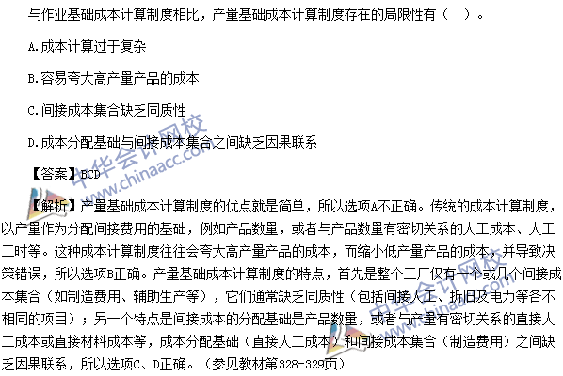
【点评】本题考核“产品成本计算制度的类型”，该知识点在中华会计网校（www.chinaacc.com）2015年《财务成本管理》课程实验班模拟试题（三）多选题第3题、实验班模拟试题（五）单选题第2题中有所涉及；在2015年“梦想成真”系列辅导丛书之《经典题解•财务成本管理》236页多选题第13题中有所体现。另外在网校陈华亭老师、黄胜老师的考点串讲班中重点提及。
5、
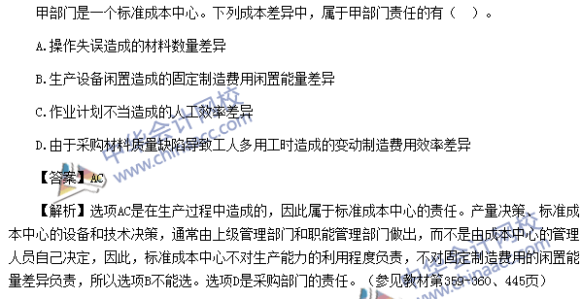
【点评】本题考核“成本中心的考核指标”，该知识点在中华会计网校（www.chinaacc.com）2015年《财务成本管理》课程实验班模拟试题（四）单选题第9题、特色班模拟试题（五）多选题第12题中有所涉及；在2015年“梦想成真”系列辅导丛书之《应试指南•财务成本管理》409页单选题第7题，《经典题解•财务成本管理》318页多选题第9题中均有所体现。另外在网校陈华亭老师、黄胜老师的考点串讲班中重点提及。
6、
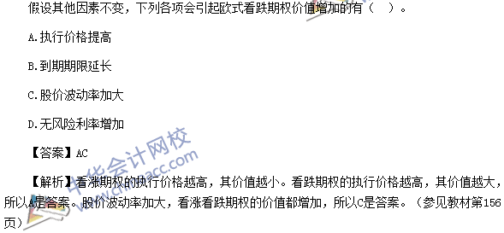
【点评】本题考核“金融期权的价值因素”，该知识点在中华会计网校（www.chinaacc.com）2015年《财务成本管理》课程特色班模拟试题（四）多选题第5题、特色班模拟试题（五）多选题第5题中有所涉及；在2015年“梦想成真”系列辅导丛书之《应试指南•财务成本管理》143页多选题第5题，《经典题解•财务成本管理》120页单选题第6题中均有所体现。另外在网校陈华亭老师、黄胜老师的考点串讲班中重点提及。
7、
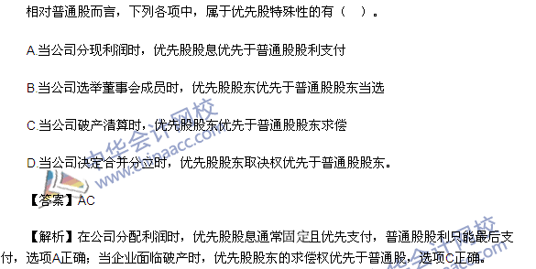
【点评】本题考核“优先股价值评估”，该知识点在中华会计网校（www.chinaacc.com）2015年《财务成本管理》课程实验班模拟试题（二）单选题第1题中有所涉及；在2015年“梦想成真”系列辅导丛书之《经典题解•财务成本管理》104页随堂演练（二）第3题中有所体现。另外在网校陈华亭老师、黄胜老师的考点串讲班中重点提及。
8、
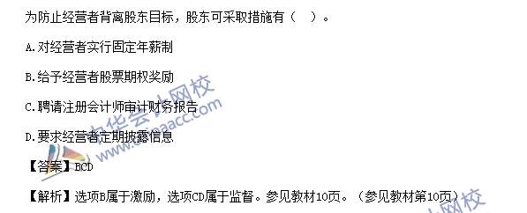
【点评】本题考核“财务管理的目标与利益相关者的要求”，该知识点在中华会计网校（www.chinaacc.com）2015年《财务成本管理》课程特色班模拟试题（二）单选题第1题中有所涉及；在2015年“梦想成真”系列辅导丛书之《应试指南•财务成本管理》19页多选题第10题，《经典题解•财务成本管理》18页单选题第2题中均有所体现。另外在网校陈华亭老师、黄胜老师的考点串讲班中重点提及。
9、
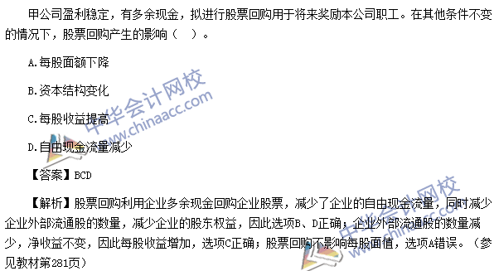
【点评】本题考核“股票回购”，该知识点在中华会计网校（www.chinaacc.com）2015年“梦想成真”系列辅导丛书之《经典题解•财务成本管理》204页多选题第7题中有所体现。另外在网校陈华亭老师、黄胜老师的考点串讲班中重点提及。
10、
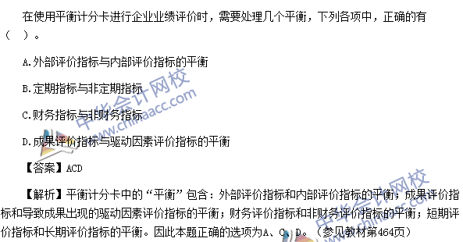
【点评】本题考核“平衡计分卡框架”，该知识点在中华会计网校（www.chinaacc.com）2015年《财务成本管理》课程实验班模拟试题（五）多选题第6题中有所涉及；在2015年“梦想成真”系列辅导丛书之《应试指南•财务成本管理》420页多选题第10题，《经典题解•财务成本管理》326页多选题第10题中均有所体现。另外在网校陈华亭老师、黄胜老师的考点串讲班中重点提及。
11、
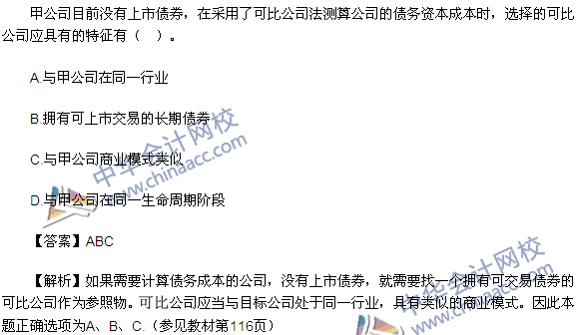
【点评】本题考核“税前债务成本的估计方法”，该知识点在中华会计网校（www.chinaacc.com）2015年《财务成本管理》课程特色班模拟试题（二）计算分析题第1题中有所涉及；另外在网校陈华亭老师、黄胜老师的考点串讲班中重点提及。
12、
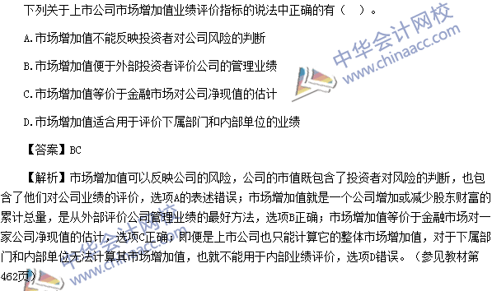
【点评】本题考核“市场增加值”，该知识点在中华会计网校（www.chinaacc.com）2015年《财务成本管理》课程特色班模拟试题（三）单选题第14题中有所涉及；在2015年“梦想成真”系列辅导丛书之《应试指南•财务成本管理》419页多选题第4题，《经典题解•财务成本管理》323页随堂演练（二）第2题中均有所体现。另外在网校陈华亭老师、黄胜老师的考点串讲班中重点提及。
计算分析题
1、
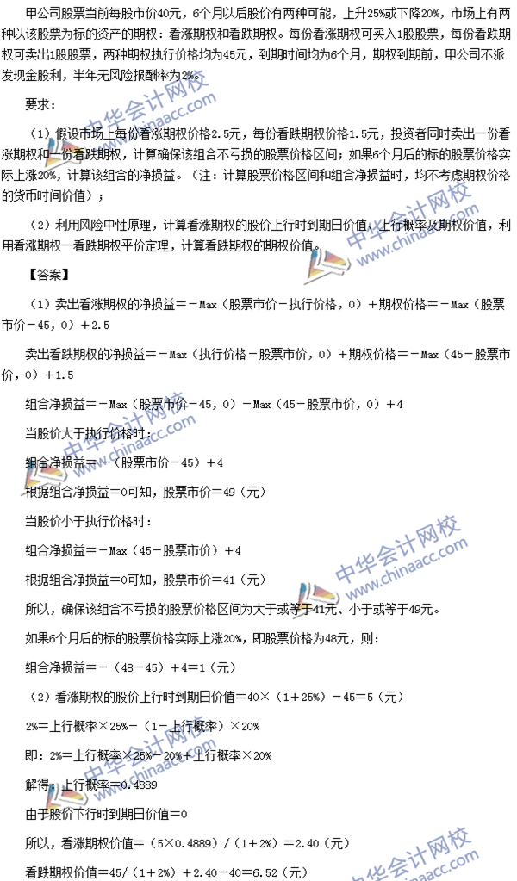
【点评】本题考核“期权的投资策略、期权估值原理”，该知识点在中华会计网校（www.chinaacc.com）2015年《财务成本管理》课程实验班模拟试题（一）单选题第13题中有所涉及；在2015年“梦想成真”系列辅导丛书之《应试指南•财务成本管理》143页计算分析题第1题，《经典题解•财务成本管理》122页计算分析题第2题中均有所体现。另外在网校陈华亭老师、黄胜老师的考点串讲班中重点提及。
2、
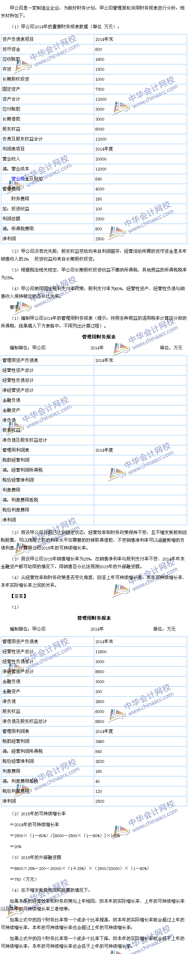
【点评】本题考核“管理用财务报表、增长率与资本需求的测算”，该知识点在中华会计网校（www.chinaacc.com）2015年《财务成本管理》课程实验班模拟试题（五）综合题、特色班模拟试题（五）计算分析题第2题中有所涉及；在2015年“梦想成真”系列辅导丛书之《应试指南•财务成本管理》66页计算分析题第3题，《经典题解•财务成本管理》65页综合题第3题中均有所体现。另外在网校陈华亭老师、黄胜老师的考点串讲班中重点提及。
3、
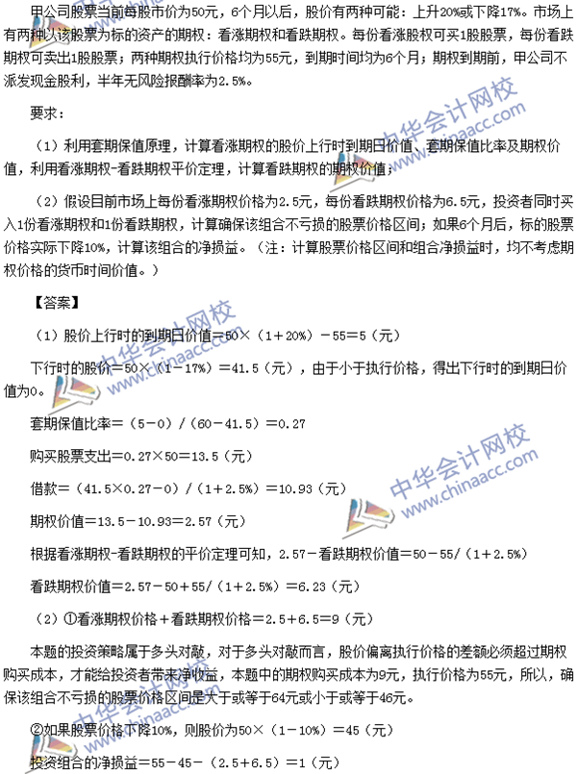
【点评】本题考核“期权估值原理、期权的投资策略”，该知识点在中华会计网校（www.chinaacc.com）2015年《财务成本管理》课程实验班模拟试题（一）多选题第7题、特色班模拟试题（四）单选题第5题中有所涉及；在2015年“梦想成真”系列辅导丛书之《应试指南•财务成本管理》143页计算分析题第1题中有所体现。另外在网校陈华亭老师、黄胜老师的考点串讲班中重点提及。
4、
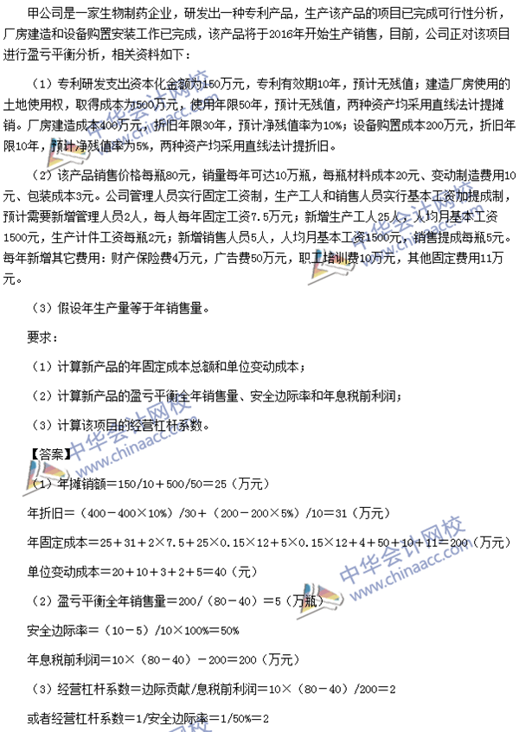
【点评】本题考核“经营杠杆系数、盈亏临界分析”，该知识点在中华会计网校（www.chinaacc.com）2015年《财务成本管理》课程特色班模拟试题（一）单选题第12题、特色班模拟试题（四）多选题第10题、特色班模拟试题（五）多选题第10题、实验班模拟试题（一）计算分析题第4题、实验班模拟试题（三）多选题第5题、实验班模拟试题（五）单选题第5题中有所涉及；在2015年“梦想成真”系列辅导丛书之《应试指南•财务成本管理》346页计算分析题第2题，《经典题解•财务成本管理》272页计算分析题第2、3、4题中均有所体现。另外在网校陈华亭老师、黄胜老师的考点串讲班中重点提及。
5、
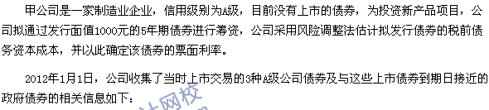
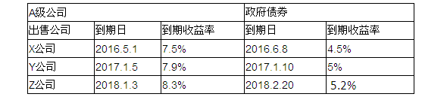
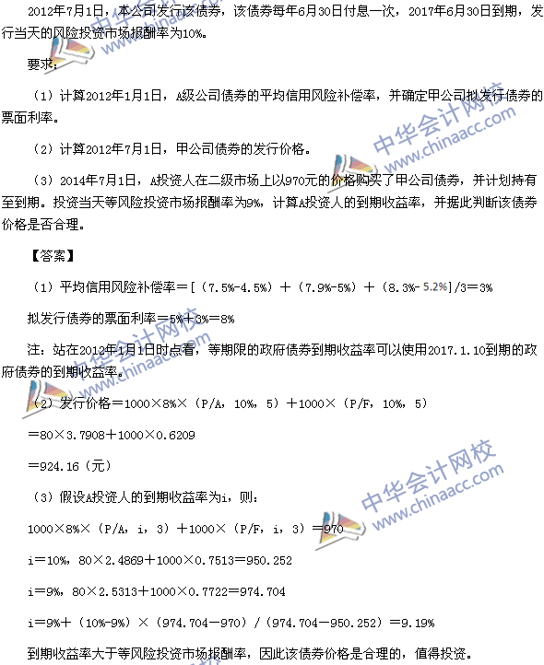
【点评】本题考核“债券价值、债券的到期收益率”，该知识点在中华会计网校（www.chinaacc.com）2015年《财务成本管理》课程特色班模拟试题（一）计算分析题第2题、实验班模拟试题（五）计算分析题第5题中有所涉及；在2015年“梦想成真”系列辅导丛书之《应试指南•财务成本管理》125页计算分析题第3题，《经典题解•财务成本管理》108页计算分析题第3题中均有所体现。另外在网校陈华亭老师、黄胜老师的考点串讲班中重点提及。
6、
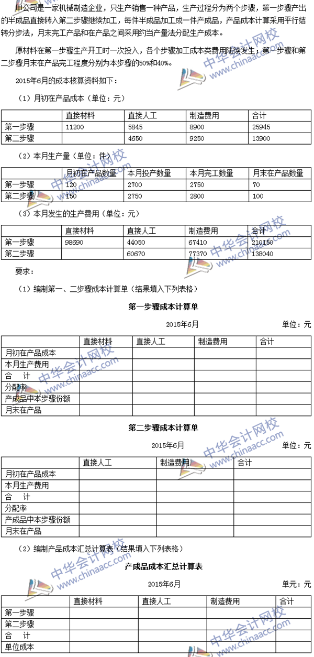
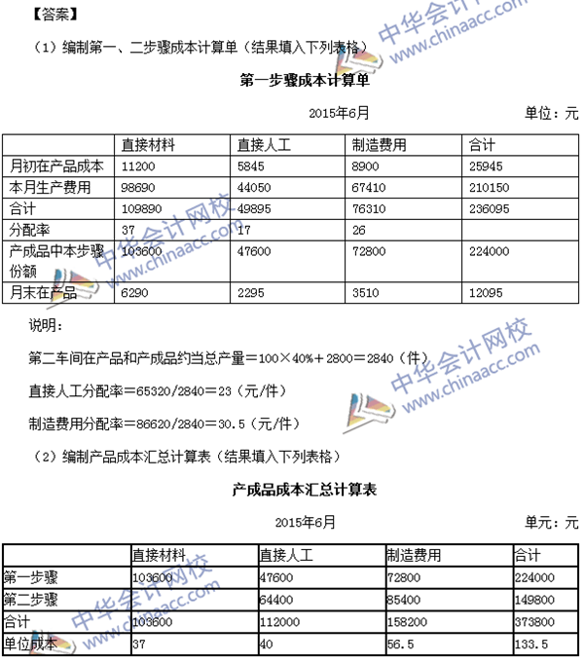
【点评】本题考核“平行结转分步法”，该知识点在中华会计网校（www.chinaacc.com）2015年《财务成本管理》课程实验班模拟试题（三）计算分析题第2题、特色班模拟试题（三）综合题中有所涉及；在2015年“梦想成真”系列辅导丛书之《应试指南•财务成本管理》303页综合第2题，《经典题解•财务成本管理》241页综合题第3题中均有所体现。另外在网校陈华亭老师、黄胜老师的考点串讲班中重点提及。
综合题
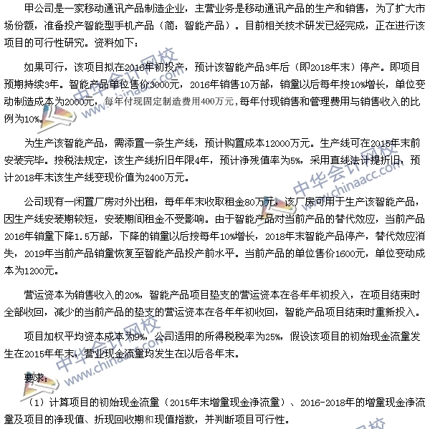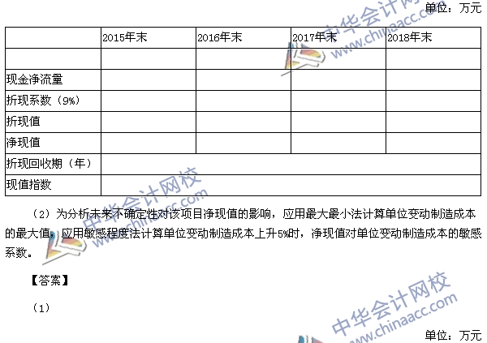
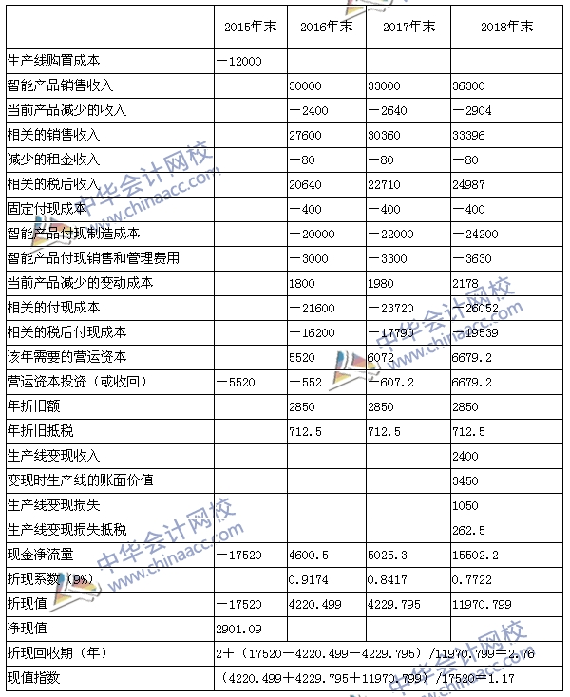
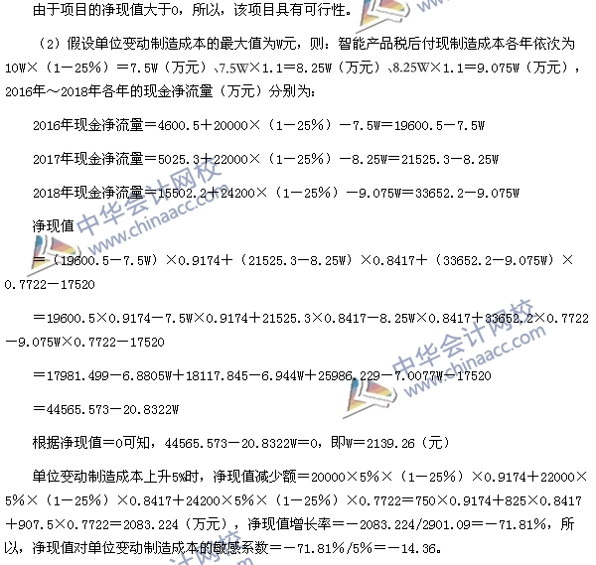
【点评】本题考核“投资项目的评价方法、投资项目现金流量的估计”，该知识点在中华会计网校（www.chinaacc.com）2015年《财务成本管理》课程实验班模拟试题（一）综合题、特色班模拟试题（一）多选题第6题中有所涉及；在2015年“梦想成真”系列辅导丛书之《应试指南•财务成本管理》201页综合题第2题、203页综合题第4题，《经典题解•财务成本管理》169页综合题第7题中均有所体现。另外在网校陈华亭老师、黄胜老师的考点串讲班中重点提及。
注：因本试题为论坛学员回忆，部分信息有缺失，欢迎大家到论坛参加讨论！
更多全真模拟，体验机考模拟系统，请到网校免费在线题库>>
咨询热线：010-82318888/4008104588

扫一扫 了解更多内容

